特殊神器打造
2014年9月18日修改神器特效部分：特殊神器武器特效由技能伤害改为伤害。
2014年9月19日添加美术需求。
2014年9月20日修改神器融合方式，整合进神器传承。
2014年9月22日取消注灵之石的设定，融合神器改为需要额外声望，双神器吞噬不再需要注灵之石。

- 系统简述
- 玩家可以花费声望和熔炼值打造特殊神器，特殊神器拥有和普通神器类似的效果和相同的吞噬、传承、升级消耗。
- 双属性神器同时包含普通神器和特殊神器的效果，并且这两个效果拥有独立的经验值。
- 特殊神器无法通过普通打造、熔炼装备和拼合神器碎片获得。
- 系统详解
- 神器特效
普通神器已有效果修改：
副手神器的无视护甲效果变更为：护甲穿透等级，具体公式见下方。

特殊神器效果分别为：
部位 | 效果 | 注释
头盔 | 物理抗性值 | 增加总物抗的百分比
项链 | 魔法抗性值 | 增加总魔抗的百分比
戒指 | 魔抗穿透等级 | 攻击时无视对方一定的魔抗值，具体公式见下方
手套 | 暴击值 | 增加总暴击的百分比
腰带 | 韧性值 | 增加总韧性的百分比
鞋子 | 闪避值 | 增加总闪避的百分比
胸甲 | 护甲值 | 增加总护甲的百分比
护腿 | 物抗穿透等级 | 攻击时无视对方一定的物抗值，具体公式见下方
武器 | 技能伤害 | 增加总伤害的百分比
副手 | 命中值 | 增加总命中的百分比

- 物抗穿透等级、魔抗穿透等级、护甲穿透等级，将分别提供无视物抗、无视魔抗、无视护甲伤害三个属性：
无视物抗 = 物抗穿透等级/(物抗穿透系数+物抗穿透等级)
无视魔抗 = 魔抗穿透等级/(魔抗穿透系数+魔抗穿透等级)
无视护甲 = 护甲穿透等级/(护甲穿透系数+护甲穿透等级)
物抗、魔抗、护甲穿透系数要求可配置，和等级无关

- 计算战斗伤害时，防守方的物抗、魔抗、护甲将根据攻击方的无视物抗、魔抗、护甲计算：
防守方最终护甲 = 防守方总护甲*(1-攻击方无视护甲)
防守方最终物抗 = 防守方总物抗*(1-攻击方无视物抗)
防守方最终魔抗 = 防守方总魔抗*(1-攻击方无视魔抗)

- 系统界面
- 荣誉兑换界面，添加声望打造按钮（下图）弹出声望打造界面（参考图，尽量美化一下）
- 点击下图”打造”按钮弹出对话框提示消耗若干声望和熔炼值，玩家选择是否打造，不足则提示玩家声望或荣誉不足。
- 打造完成飘获得LV.XXXX的字样，并扣除声望和熔炼值。
- 锻造界面特殊打造修改为声望打造。
- 打造列表需要的可配置内容如下：
等级范围 可打造装备 打造装备消耗 打造装备附带的神器属性
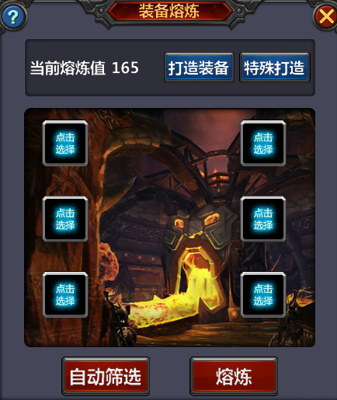
改为声望打造

第二套神器
- 双属性神器
- 声望打造界面，多出一个神器融合按钮，玩家需要先选择一件神器装备，再选择同部位不同神器的装备。选择以后，过程如下图：
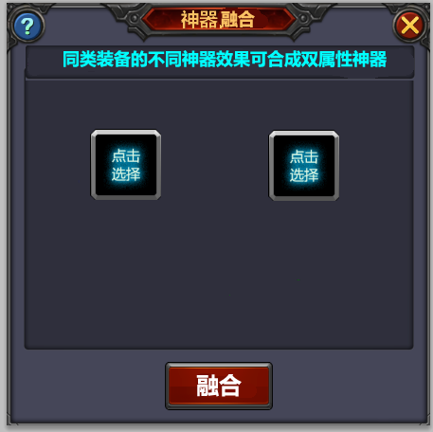
- 融合需要的金币根据被熔炼特殊神器的经验值乘以一定系数计算，需要金币数和吞噬同样经验值的普通神器一致。

- 其他规则
- 双属性神器显示方式如下：（需要调整排版）
- 双神器属性的吞噬如下：用华丽经验条和文字做区分
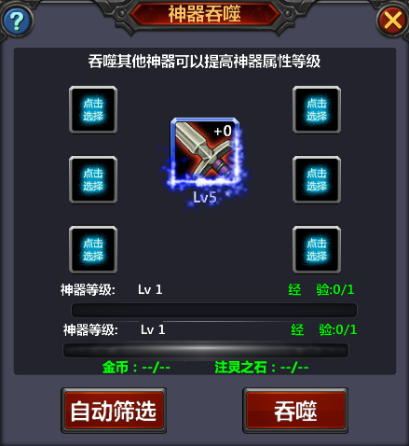
- 双属性神器可以吞噬普通神器、特殊神器和双属性神器
- 特殊神器只能吞噬特殊神器、普通神器只能吞噬普通神器。
- 双属性神器吞噬双属性神器时，相当于分别吞噬了对应星级的普通神器和特殊神器。
- 普通神器和特殊神器吞噬所需要的金币是一样的。

- 美术需求
- 特殊神器特效，要求和原有神器特效有所区别，但是和原有神器混穿的时候看起来不能凌乱。
- 双神器特效，要求比原有神器和特殊神器的特效看起来更为强大，也同时应该兼顾界面的整体感。

